温馨提示：
此题库为Word版，请按住Ctrl,滑动鼠标滚轴，调节合适的观看比例，关闭Word文档返回原板块。
考点7 指数函数、对数函数、幂函数
一、选择题
1.（2012·湖南高考理科·Ｔ8）已知两条直线l₁：y=m 和 l₂：y=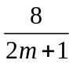(m＞0)，l₁与函数y=|log₂x|的图象从左至右相交于点A，B，l₂ 与函数y=|log₂x|的图象从左至右相交于点C,D.记线段AC和BD在x轴上的投影长度分别为a，b.当m 变化时，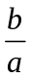的最小值为（ ）
(A)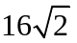 (B) 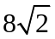 (C)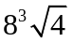 (D)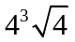
【解题指南】将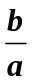用m表示，利用基本不等式求最小值。
【解析】选B.设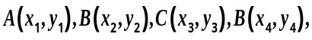，D(x₄，y₄)由题意知
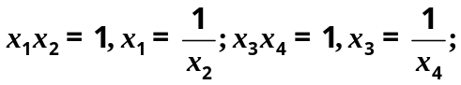又因为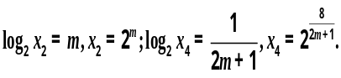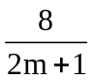
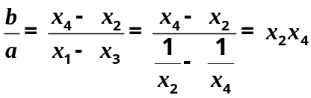=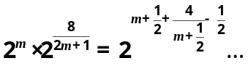
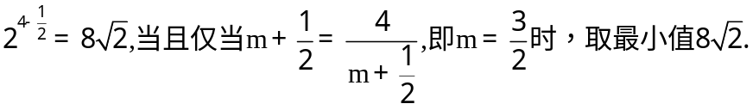
2.（2012·新课标全国高考理科·T12）设点P在曲线y= 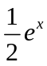上，点 Q在曲线y=ln(2x)上，则|PQ|的最小值为（ ）
(A)1-ln2 (B) 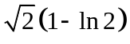 (C)1+ln2 (D)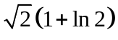
【解题指南】注意到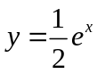与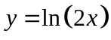互为反函数，图象关于直线对称，两曲线上点之间的最小距离就是与最小距离的2倍，利用导数的几何意义求解.
【解析】选B.由题意知函数与互为反函数，其图象关于直线对称，两曲线上点之间的最小距离就是与最小距离的2倍，设上点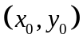处的切线与平行，有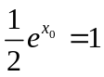，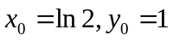，两曲线上点之间的最小距离就是与的最小距离是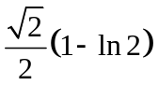，所求距离为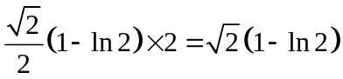.
3.（2012·新课标全国高考文科·Ｔ11）当0<x≤时，4x<log_{a}x，则a的取值范围是（ ）
（A）(0，) （B）(，1) （C）(1，) （D）(，2)
【解题指南】考虑数形结合，先画出图形，4x<log_{a}x，则意味着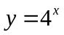在0<x≤的那一段图象在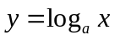图象的下方，找出临界情况，探索出的取值范围.
【解析】选B.由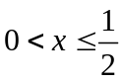，且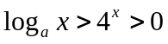，可得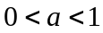，由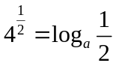可得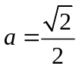.令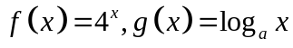，若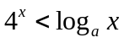，则说明当时，的图象恒在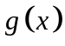图象的下方（如图所示），此时需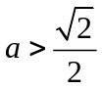.综上可得的取值范围是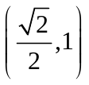.
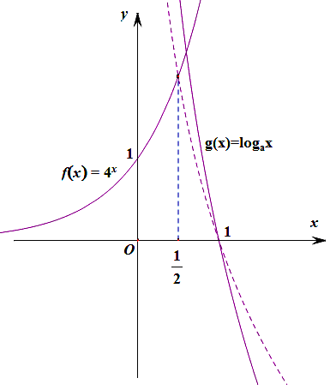
4.（2012·安徽高考文科·Ｔ3）（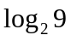）·（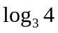）=（ ）
（A）  （B） （C）2 （D）4
【解题指南】先利用换底公式将各个对数化为同底的对数，再根据对数的运算性质求值.
【解析】选.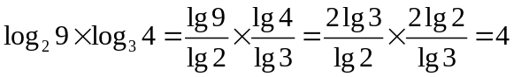.
5.（2012·天津高考文科·Ｔ6）下列函数中，既是偶函数，又在区间（1,2）内是增函数的为（ ）
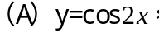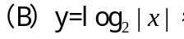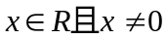
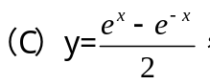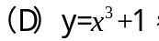
【解题指南】理解偶函数、增函数的概念并熟悉函数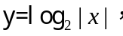 的图象和性质是关键.
【解析】选B.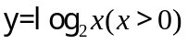是增函数，又 的图象关于y轴对称，故是偶函数.
二、填空题
6.（2012·北京高考文科·Ｔ12）已知函数f（x）=lgx，若f（ab）=1，则f（a²）+f（b²）=___________.
【解题指南】利用对数的运算法则化简整理即可.
【解析】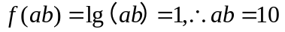，.
【答案】2
7.（2012·江苏高考·Ｔ5）函数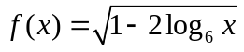的定义域为 .
【解题指南】解不等式首先要考虑使不等式两边式子有意义，别忘记对数中真数大于零.
【解析】∵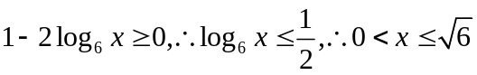，故定义域为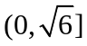.
【答案】
8.（2012·山东高考文科·Ｔ15）若函数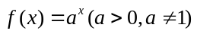在［－1，2］上的最大值为4，最小值为m，且函数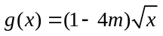在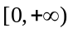上是增函数，则a＝ .
【解题指南】本题考查关键是分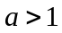和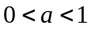两种情况讨论，再代入到函数内检验是否为增函数.
【解析】当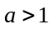时，有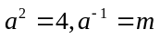，此时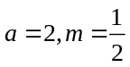，此时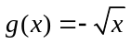为减函数，不合题意.若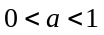，则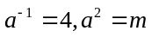，故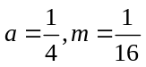，检验知符合题意.
【答案】
三、解答题
9.（2012·上海高考理科·T20）已知函数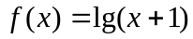．
（1）若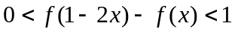，求的取值范围；
（2）若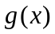是以2为周期的偶函数，且当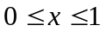时，有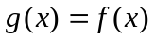，求函数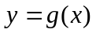（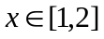）的反函数.
【解题指南】本题以对数函数为载体，着重考查不等式的解法、函数的奇偶性、函数的反函数等相关知识.
【解析】（1）由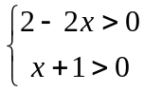得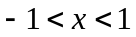.由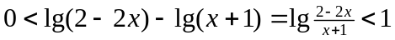得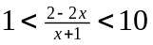.因为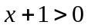，所以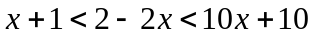，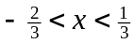.
由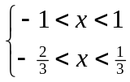得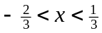.
（2）当x∈[1,2]时，2-x∈[0,1]，因此
.
由单调性可得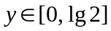.
因为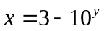，所以所求反函数是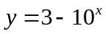，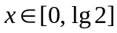.
关闭Word文档返回原板块。

